  - Sigbare lig – Werkkaart Memorandum

Vraag 1:

  - 300 000 km per uur. (✓) (1)

    - Weerkaats. (✓)
    - Geabsorbeer. (✓)
    - Gebreek. (✓) (3)
  - In ‘n reguit lyn met die son agter die voorwerp. (✓) (1)

• Rooi. (✓)
• Oranje. (✓)
• Geel. (✓)
• Groen. (✓)
• Blou. (✓)
• Indigo / Indigo-blou. (✓)
• Pers / Violet. (✓) (7)

  - Dispersie. (✓) (1)
  - Rooi lig word die minste gebreek(✓) en die rooi lig is die enigste kleur wat dan nog sigbaar is. (✓) (2)
[15]

Vraag 2:

Sê of die stellings waar of onwaar is. Indien die stelling onwaar is, skryf die korrekte stelling neer:

  - Onwaar. (✓)
• Lig beweeg in ‘n reguit lyn. (✓)
  - Waar. (✓)(✓)
  - Onwaar. (✓)
• Wit lig bestaan uit verskillende frekwensie lig. (✓)
  - Waar. (✓)(✓)
  - Waar.(✓)(✓) (5 X 2 )
[10]

Vraag 3:

  - Wit, (✓) want wit weerkaats al die kleure lig en absorbeer geen lig nie(✓). Dus sal kar baie koeler wees as ‘n ander kleur kar. (✓) (3)
  - Wit lig gaan die prisma in teen ‘n hoek. Die lig word gebreek. (✓) Die ligstraal bereik die tweede oppervlakte van die prisma teen ‘n ander hoek as die eerste oppervlak(✓). Dit maak daar dispersie van lig plaasvind (✓)en die lig word in die volle kleurspektrum gebreek. (✓) (4)
  - Rooi se golflengte is die langste en sy frekwensie is die laagste. (✓)Dan volg oranje, geel, groen, blou, indigo en violet wat die kortste golflengte en die hoogste frekwensie het. (✓) Van oranje na indigo neem die golflengte(✓) en die grootte van die frekwensie toe.(✓) (4)

  - Die reënboog word gevorm wanneer die wit lig vanaf die son deur die druppels in die lig gebreek word (✓)en ons die spektrum van kleure in die reënboog kan sien. (✓) (2)

    - Deursigtige stowwe:
• Laat die meeste lig deur sodat jy deur die voorwerp kan sien. (✓)
• Klein hoeveelhede lig word weerkaats. (✓)
• Sommige van die lig (baie min) word geabsorbeer. (✓) (3)
    - Deurskynende stowwe:
◦ Laat sommige lig deur, maar... (✓)
◦ ...jy kan nie werklik deur die voorwerp sien nie. (✓) (2)
    - Ondeursigtige stowwe:
□ Absorbeer of weerkaats die lig. (✓)
□ Laat skaduwee aan ander kant as van waar die son skyn. (✓) (2)
[20]
Vraag 4:

    - As wit lig op ‘n rooi papier skyn, sal al die kleure behalwe rooi lig deur die rooi papier geabsorbeer word, (✓)behalwe die rooi kleur lig wat weerkaats sal word. (✓) (2)
    - Wanneer wit lig op ‘n swart papier skyn sal al die kleure lig en die papier geabsorbeer word (✓)en geen lig sal weerkaats word nie. (✓) (2)
    - Wanneer blou lig op ‘n groen papier skyn, (✓) sal al die lig geabsorbeer word en die groen papier sal swart lyk want geen lig word weerkaats nie. (✓) (2)
    - As rooi lig op ‘n wit papier skyn, (✓)sal die rooi lig deur die wit papier weerkaats word en die wit papier sal rooi lyk. (✓) (2)
  - Die wit lig van die son af weerkaats vanaf die voorwerpe. (✓) Ons sien die weerkaatste lig en dus die voorwerpe. (✓) (2)
  - Jy kan jouself in ‘n spieël sien, omdat die kleure weerkaatste lig van jou liggaam af, (✓)deur die spieël na jou toe weerkaats word. (✓) (2)
  - Wanneer die lig deur ‘n growwe oppervlak weerkaats word, word die lig verstrooi. (✓)Jy gaan nie die voorwerp in die growwe oppervlak kan sien nie(✓) (Soms gebroke beeld of soms ‘n vermenging van kleure). (2)
[14]
Vraag 5:

  - Jy sal nie voorwerpe in die donker kan sien nie (✓)want daar is geen lig wat vanaf die voorwerpe weerkaats kan word. (✓) (2)
  - Reëlmatige weerkaatsing. (✓) (1)
  - Verstrooiing van lig beteken dat wit lig in die sewe kleure(✓) lig breek. (✓) (2)
  - Die motor sal al die kleure lig behalwe rooi absorbeer. (✓) Rooi sal weerkaats word.(✓) (2)
[7]
Vraag 6:
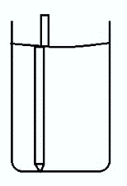
    - Ligbreking vind plaas tussen water en lig. (✓) Die ligstraal breek op die
grens tussen die water en die lug. (✓) (2)
    - Wanneer die lig van ‘n minder digte medium na ‘n meer digter medium
beweeg sal die staal na die normaal toe breek. (✓) Wanneer die lig van ‘n
meer digte medium na ‘n minder digter medium beweeg(✓) sal die straal
weg van die normaal breek. (✓) (3)
[5]
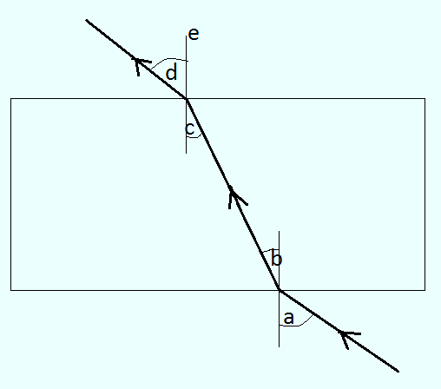
Vraag 7:
A
B

  - d - Uitvalshoek. (✓) (1)
  - By hoek d word die ligstraal weg van die
normaal gebreek (✓)omdat die blok digter is
as die omgewing rondom die blok. (✓) (2)
  - Van B na A. (✓) (1)
  - Brekingshoek. (✓) (1)
[5]

Vraag 8:
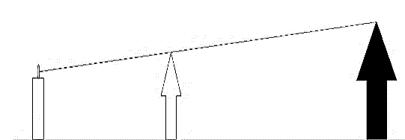
  - Die skaduwee sal groter word. (✓) (1)
  - Beeld word omgekeer. (✓) (1)
  - Lig beweeg in ‘n reguit lyn. (✓) (1)
[3]

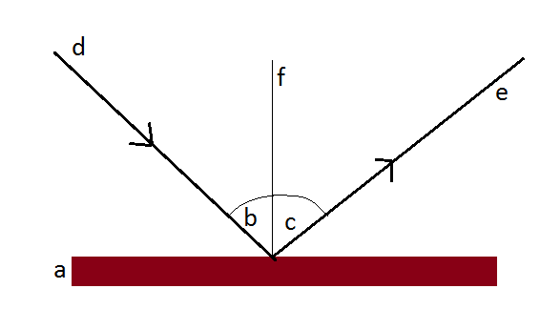
Vraag 9:

  - Reëlmatige oppervlak. (✓) (2)
  - Ja. (✓) (2)
  - Die Normaal. (✓) (2)
[6]

Vraag 10:

    - Pupil. (✓) (1)
    - Lens. (✓) (1)
    - Retina. (✓) (1)

  - Elektries puls. (✓) (1)
  - Oogsenuwee. (✓) (1)
  - Omgeskakel na ‘n beeld. (✓) (1)
[6]

